12.08.2026.

Par atbilžu sniegšanu
par iepirkuma procedūras “Sliežu ceļu uzmetināšanas un slīpēšanas pakalpojumi” (ID Nr. RS/2026/48) nolikuma prasībām

Rīgas pašvaldības sabiedrības ar ierobežotu atbildību “Rīgas satiksme” Iepirkuma komisija (turpmāk – Pasūtītājs) no iespējamā pretendenta ir saņēmusi vēstuli ar lūgumu sniegt skaidrojumu par iepirkuma procedūras “Sliežu ceļu uzmetināšanas un slīpēšanas pakalpojumi” (ID Nr. RS/2026/48) nolikumā (turpmāk – Nolikums) ietvertajām prasībām.

1. jautājums
Iepirkuma nolikuma 24. punktā ir norādīti šādi pielikumi: pieteikuma forma; tehniskais uzdevums; finanšu piedāvājuma forma; iepirkuma līguma projekts.
Diemžēl minētos pielikumus EIS sistēmā pie iepirkuma dokumentiem neizdodas atrast. Lūdzam pievienot un publicēt minētos dokumentus EIS sistēmā, lai pretendenti varētu sagatavot un iesniegt piedāvājumu atbilstoši iepirkuma prasībām.

Atbilde:
Informējam, ka visi nolikuma pielikumi ir publicēti EIS sistēmā un atrodami sekojoši.
Attiecīgā iepirkuma (EIS - Iepirkumi - RS 2026/48 - Pamatdati) EIS sadaļā “Dokumenti (aktuālie)”, pretendentam jāatver pielikums ar nosaukumu “Nolikums”.
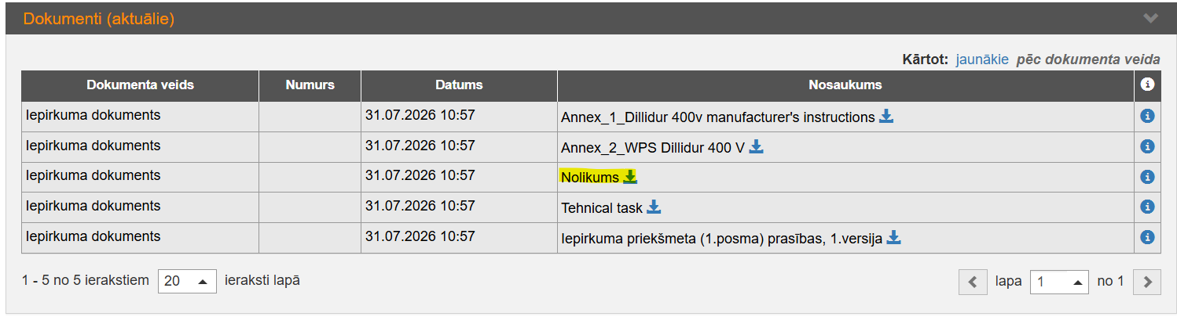
Šajā dokumentā iekļauti arī visi nolikuma pielikumi, tajā skaitā, pieteikuma forma (11. lpp.), tehniskais uzdevums (13.-19.lpp.), fiananšu piedāvājuma forma (20.lpp.) un līguma projekts (21.-25.lpp.).

2.jautājums

Lūdzam precizēt iepirkuma RS/2026/48 “Sliežu ceļu uzmetināšanas un slīpēšanas pakalpojumi” plānoto darbu apjomu visā paredzētajā 3 (trīs) gadu līguma darības periodā.

Iepirkuma tehniskajā uzdevumā ir detalizēti aprakstītas darbu izpildes un kvalitātes prasības, taču tajā nav norādīti konkrēti plānotie darbu apjomi, kas nepieciešami finanšu piedāvājumu aprēķināšanai. Ja pasūtītājs papildina iepirkuma dokumentāciju ar plānotajiem darbu apjomiem, lūdzam pagarināt piedāvājumu iesniegšanas termiņu līdz 2026. gada 31. augustam, lai Pretendentiem būtu pietiekami daudz laika sagatavot un iesniegt konrētu finanšu piedāvājumu, pamatojoties uz precizēto informāciju.

Atbilde:

Paskaidrojam, ka visi plānoto darbu apjomi 3 (trīs) gadu periodam ir norādīti finanšu piedāvājuma formā (nolikuma 3.pielikums).

Iepirkumu komisijas priekšsēdētājas vietniece Laine Hodaseviča

